Bài 2 (Luyện tập) : Viết các phân số sau thành phân số thập phân:
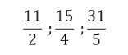
Đáp án:
